CHOCOLATES TRAPA Y BODEGAS HABLA FIRMAN EL REGALO GOURMET PERFECTO PARA ESTA NAVIDAD

Una armonía inesperada entre chocolate y vino: el pack incluye una elegante caja de bombones Sublimes y una botella de HABLA del Silencio…

Un detalle pensado para regalar con estilo o disfrutar en buena compañía, perfecto para cenas navideñas, encuentros especiales o sorprender a alguien especial
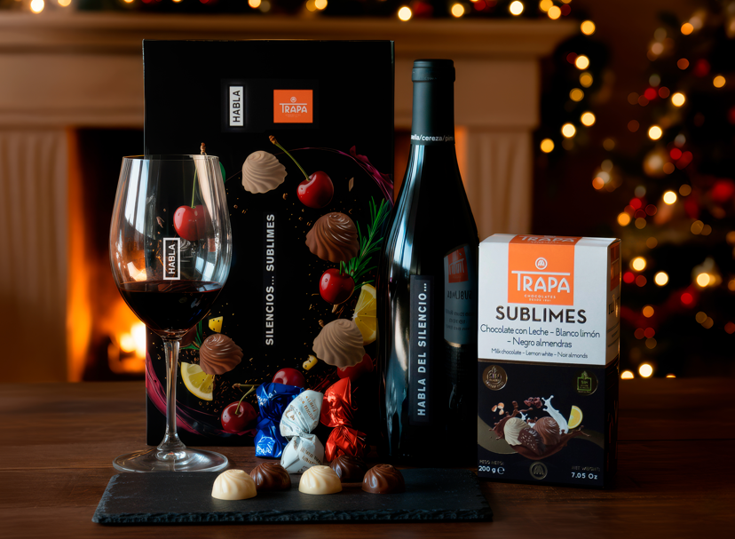

Madrid, noviembre de 2025.– Esta Navidad, Chocolates Trapa y Bodegas HABLA se unen para crear el regalo gourmet perfecto: un pack exclusivo que incluye una caja de bombones Sublimes de Trapa (200 g) —con tres sabores: chocolate con leche, chocolate blanco y chocolate negro— y una botella de HABLA del Silencio…, uno de los vinos tintos más premiados y reconocidos de Extremadura. Un detalle elegante, original y muy fácil de regalar, perfecto para cenas con amigos, comidas familiares o para sorprender en esa primera Navidad en casa de los suegros.

DOS MARCAS EMBLEMÁTICAS QUE UNEN TERRITORIOS Y SABORES
Esta colaboración une a dos marcas referentes en sus territorios: Trapa, fundada en 1891 por los monjes trapenses de San Isidro de Dueñas en Palencia (Castilla y León) y hoy situada entre los principales fabricantes de chocolate de España, y HABLA, prestigiosa bodega de Trujillo (Extremadura), ambas comprometidas con su tierra, la innovación y la excelencia y las dos ampliamente reconocidas en sus respectivos sectores. Los bombones Sublimes de Trapa, distinguidos con el sello Sabor del Año 2024, se elaboran con ingredientes de alta calidad y sin aceite de palma, grasas hidrogenadas ni ácidos grasos trans. Por su parte, HABLA del Silencio… ha sido elegido Mejor Vino Tinto Joven 2024 por los usuarios de la Guía de Vinos Gourmets, y la bodega ha sido reconocida como Mejor Bodega del Año 2026, consolidando su posición como una de las más innovadoras y prestigiosas del país.

UNA ARMONÍA INESPERADA ENTRE VINO Y CHOCOLATE
HABLA del Silencio… es un vino de color granate intenso, con matices violetas brillantes y limpios, que en nariz despliega un aroma complejo con toques de cereza madura, mora, menta, pimienta y grafito. En boca es goloso, fresco y carnoso a la vez, con notas frutales profundas y un inconfundible recuerdo a bombón de licor de cerezas. Las notas comunes entre este vino y los bombones Sublimes de Trapa —tostados, ahumados, frutos secos y cacao— crean una armonía natural y elegante. El vino abraza la untuosidad del chocolate y prolonga sus matices, mientras que la textura cremosa de los bombones suaviza y redondea los taninos, invitando a otro sorbo y otro bocado.

Con el Sublime de almendra, el vino encuentra un aliado perfecto: la fruta negra madura y el licor de cerezas se funden con el praliné, creando una sensación de afinidad aromática intensa y delicada. El equilibrio entre la potencia del vino y la suavidad del chocolate resulta en una experiencia golosa y envolvente, con un retrogusto persistente a cacao y cereza. En el Sublime de chocolate con leche, la frescura y estructura del vino se equilibran con la dulzura láctea del bombón, dando lugar a un conjunto sedoso y elegante. Los matices de cacao y cereza licorosa dialogan con la cremosidad del chocolate, creando una armonía aterciopelada que acaricia el paladar y prolonga el placer. Por su parte, el Sublime de chocolate blanco con limón ofrece un contrapunto atrevido: la acidez cítrica del relleno refresca y realza la vivacidad de HABLA del Silencio…, mientras que el crujiente de arroz y la textura cremosa aportan ligereza y dinamismo. Es un final brillante y refrescante, que sorprende y rompe esquemas.

EL DETALLE PERFECTO PARA REGALAR (O DISFRUTAR) ESTA NAVIDAD
Este pack, presentado en una caja negra elegante y sofisticada, representa a la perfección la filosofía de ambas marcas: productos de calidad, arraigados a su tierra y con una mirada innovadora. Es perfecto para hacer un regalo con estilo y sin complicaciones, un detalle que te saca de un apuro y te hace quedar bien: ideal para llevar cuando te invitan a cenar en Navidad, para compartir durante una comida entre amigos, sorprender a esa pareja especial o triunfar en la primera cena en casa de los suegros.

Puede adquirirse por 19,95 € en las tiendas físicas y online de www.trapa.es y de www.bodegashabla.com

SOBRE CHOCOLATES TRAPA
Fundada en 1891 por los monjes trapenses, Chocolates Trapa es una de las firmas chocolateras más icónicas y queridas de nuestro país. Una empresa pionera y 100 % española que a partir de 2013 inició un nuevo rumbo de la mano de una familia palentina que quiso invertir en su tierra y modernizar la marca y su porfolio en base a tres pilares: innovación, estilo y conciencia social y medioambiental. En la actualidad Chocolates Trapa cuenta con cerca de 150 trabajadores, con más de 120 distribuidores en España y con presencia en 50 países, así como con un porfolio de 290 referencias que son el resultado de una fuerte inversión en industria e I+D+i y de la mejora en las formulaciones que, inspirándose en la artesanía y el savoir faire de más de 130 años de historia, buscan siempre mejorar el sabor.
Entre sus productos destacan sus bombones Sublimes y Sublimes 0 % azúcares, los cortados (los primeros bombones que se elaboraron en España en 1969), los Bombonísimos (de un gramaje superior al del clásico bombón belga), sus bombones sin azúcar, su gama de tabletas Collection, la gama de tabletas Intenso, la gama de tabletas con estevia y su gama de tabletas 0 % azúcares añadidos, y su versión Intenso Mini e Intenso 0 % azúcares añadidos. Especialmente pensadas para los más pequeños de la casa, Trapamilk y Trapamilk con galleta noir. También su cacao soluble Trapacao y su chocolate a la taza.

Más información: www.trapa.es

SOBRE BODEGAS HABLA
Bodegas HABLA nace con la vocación de redefinir la cultura del vino, combinando excelencia, diseño y creatividad. Sus 200 hectáreas de viñedo ecológico en Trujillo (Extremadura), asentadas sobre un terruño pizarroso y exigente, permiten elaborar vinos de gran calidad y personalidad única. Presente en más de 40 países, ha sido recientemente reconocida como Mejor Bodega del Año 2026 por los usuarios de la Guía Gourmets. Además, la certificación Sustainable Wineries for Climate Protection la posiciona entre las bodegas líderes a nivel mundial en materia de sostenibilidad.

Su porfolio incluye las exclusivas Ediciones Limitadas HABLA Números y HABLA Esencia, así como vinos emblemáticos de largo recorrido como HABLA del Silencio…, HABLA La Tierra., HABLA de Ti…, HABLA Duende; el vino submarino HABLA del Mar…, los rosados HABLA Rita y HABLA de Ti… Rosé, el champagne MOSES y el aceite de oliva virgen extra Sol del Silencio.

Más información: www.bodegashabla.com

